樹林區災害應變中心緊急聯絡電話
一、平時：
新北市災害應變中心 |  | 樹林區-災害應變中心
專線 | 8953-5599 | 專線 | 2681-2106
應變中心 | 2960-3456  或直撥1999 | 應變中心 | 2681-2106  分機2814
應變中心傳真 | 8953-6606~6608 | 應變中心傳真 | 2684-4137
 |  | 役政災防課 | 2681-2106#1201~1211  FAX:2684-4137
 |  | 本所衛星電話 | 88216-69460460
樹林區-警察單位 |  | 樹林區-其他單位
樹林警察分局 | 2681-2101 | 樹林衛生所 | 2681-2134
樹林派出所 | 26812034 | 台灣電力公司  樹林服務所 | 2684-1911
三多派出所 | 26894108 | 自來水公司  樹林服務所 | 2681-2254
山佳派出所 | 26806114 | 中華電信  新北營運處 | 8952-7323
柑園派出所 | 26801075 | 樹林清潔隊 | 2687-4446
彭厝派出所 | 86868077 | 國軍-新北市後備指揮部 | 2266-9022
北大派出所 | 26683092
樹林區-消防單位
新北市政府消防局  第五救災救護大隊 | 86713380 | 樹潭消防分隊 | 2682-2119
樹林消防中隊 | 86859790 | 柑園消防分隊 | 2680-2134
樹林消防分隊 | 8685-9790

二、災時
樹林區災害應變中心 |  |  | 緊急通報電話
應變中心總機 | 2681-2106 |  | 報案電話 | 110
應變中心受理分機 | 2681-2106  分機2814 |  | 報案電話 | 119
役政災防課 | 2681-2106#1201~1211  FAX:2684-4137 |  | 市府服務專線 | 1999
 |  |  | 台灣自來水公司  客服電話 | 1910
其他報案管道
新北市iPolice-App |  | 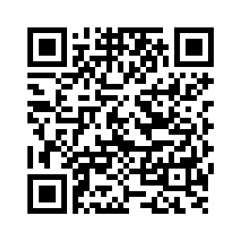
新北市政府警察局  網路報案 |  | https://web110s.ntpd.gov.tw/#

